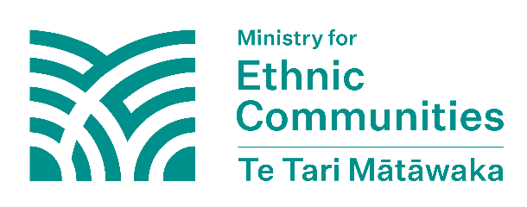
オンラインでの誹謗中傷と嫌がらせ
オンラインでの誹謗中傷や嫌がらせとは？
オンラインでの誹謗中傷や嫌がらせとは、誰かがインターネットやソーシャルメディアを使用して、他の人に嫌がらせ、威嚇、いじめ、または脅迫をすることです。これは、相手に動揺や恐怖、
危険に感じさせるメッセージ、投稿、またはその他のオンライン行動を通じて行うものです。
オンラインでの誹謗中傷や嫌がらせが他国政府のために、または他国政府に代わって行われる場合、他国干渉の一種となります。オンラインでの誹謗中傷や嫌がらせは、苦痛を与える可能性があります。安全を確保する方法、利用可能なサポート、自分自身や自分のコミュニティーがオンラインで誹謗中傷や嫌がらせを受けた場合に何ができるかを知ることが重要です。
オンラインで嫌がらせや脅迫を受けた場合は？
相手またはそのアカウントとの接触を制限する
電話やテキストメッセージの場合
現在使用中の携帯電話の設定を使って相手を「ブロック」します。これで解決できない場合は、電話会社に連絡して相手の番号をブロックしてください。
オンラインでの誹謗中傷や嫌がらせの場合
プライバシー設定を変更します。ネットセーフ（Netsafe）では、プライバシー設定の詳細を含むソーシャルメディアガイドを搭載しています。
危険と感じる内容を受け取った場合、または嫌がらせ、脅迫、いじめを感じた場合は、通報してください。

ネットセーフに通報する
- ネットセーフは、オンラインの安全性に関する専門家によるアドバイスまたは支援を提供できます。
- サポートを受けるには、help@netsafe.org.nz へメールを送信し、または「Netsafe」とのテキストメッセージを4282に送ってください。
- また、ウェブサイトからサポートを依頼することもできます： ネットセーフへリクエストを送信

誹謗中傷や嫌がらせがあったプラットフォームやウェブサイト、アプリへの通報
ウェブサイトやアプリ、プラットフォームの通報機能を使って通報をしてください。ネットセーフのソーシャルメディアガイドには、これを行う方法に関する情報が記載されています。


ネットセーフに通報する
有害なコンテンツを通報できます：捜査依頼を送信 – ネットセーフ
ネットセーフは、オンラインの安全性に関して専門家によるサポート、アドバイスまたは支援も提供しています。サポートを受けるには、help@netsafe.org.nzへメールを送信するか、または「Netsafe」とのテキストメッセージを4282に送ってください。
警察への通報
危険な状況にある場合は、すぐに111番に電話して、「POLICE」（「ポリス」）と言って警察を要請してください。
緊急でない場合は、次の方法で警察に連絡ができます。
- 105オンラインフォームを使用する。
- 携帯電話や固定電話から105番に電話する。（このサービスは全国のどこからも無料で利用でき、年中無休で24時間受け付けています。）
105フォームでは、警察が通報を処理し、その後の対応を行うために、通報者の個人情報の一部を提供していただきます。警察はこの情報を許可された目的のみに使用します。
ニュージーランド保安情報局（NZSIS）への通報
誹謗中傷や嫌がらせに他国政府が関与している疑いがある場合は、安全な オンラインフォームを使ってNZSISに通報することができます。
名前、電話番号、連絡先などの個人情報を開示したくない場合は提供する必要はありません。また、母国語でフォームに記入することもできます。提供した全ての情報は機密情報として保護されます。
NZSISの担当者と話をしたい場合は、 +64 4 472 6170 またはフリーダイヤル
0800 747 224までお電話ください。

通報時にネットセーフ、警察、またはNZSISと共有する情報
通告する際は、できるだけ多くの詳細を記載すると良いです。次の情報のスクリーンショットを撮ったり、コピーを保存したりできると捜査がしやすくなります。
- コンテンツの内容や表示
- 誹謗中傷または嫌がらせをした人物のユーザープロフィールまたはアカウント（ユーザー名など）
- 誹謗中傷や嫌がらせを受けた日時
- 誹謗中傷や嫌が投稿されたウェブサイトやアプリの名前

オンラインでの安全確保
オンラインでの安全を保つために取るべき手順の詳細については、Keeping Safe Onlineのウェブサイトを確認してください。

